通 知
各乡镇（街道）中心学校、局直各学校：
为了全面落实国家对经济困难家庭学生的资助政策，确保资助资助金及时发放，根据县财政局“一卡通”系统和县人社局的相关要求，现将利用寒假期间办理学生社保卡相关事宜要求如下：
一、办理对象：尚未申领办理社保卡的学生或家长。
二、办理方式：1、线上办理，尽快在网上申领社保卡，线上办理比较省时，少跑腿，建议尽量线上办理，流程见附件1；2、线下办理（学生可在县内任一社保卡服务网点免费就近办理（网点详情见附件2））。
三、激活社保卡：请已领卡的学生和家长尽快到社会保障卡正面左上角有所属银行标识的银行网点免费激活社保卡（已激活的无需重复办理，未满16周岁学生须由监护人或同一户口簿上的成年人代办）。
四、开通电子社保卡：请尚未开通电子社保卡的学生和家长尽快通过官方渠道APP（常用的有：电子社保卡微信、支付宝小程序）自助免费申领开通电子社保卡（须已申领实体社保卡），家长本人需先开通电子社保卡，再通过“亲情服务”功能为学生开通电子社保卡。

温馨提示：请各单位高度重视，务必在学生离校前安排到位，如有办理社保卡的疑问，可致电0377-67290355或各服务银行服务热线咨询。请广大学生积极行动，充分利用寒假时间办理并激活社会保障卡，以便享受更加便捷的社保卡服务！

附件1： 网上申领社保卡流程

第一步 制作社保卡证件照。

打开支付宝，扫右侧二维码，免费制作社保卡证件照。

第二步 申领社保卡：“河南社会保障卡”微信公众号或支付宝生活号均可申领。
以“河南社会保障卡”微信公众号申请流程为例。

01扫描右侧微信二维码或搜索
“河南社会保障卡”微信公众号。

02关注河南社会保障卡微信公众号，在左下角点击“服务大厅”，进入智慧服务大厅并点击“社保卡申领”。
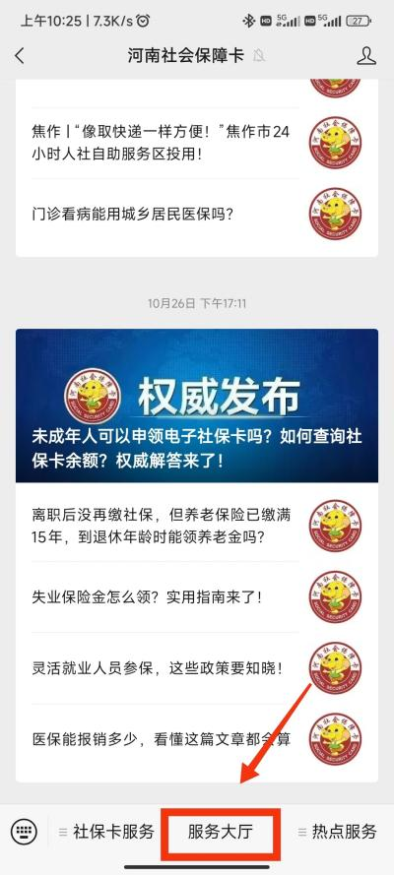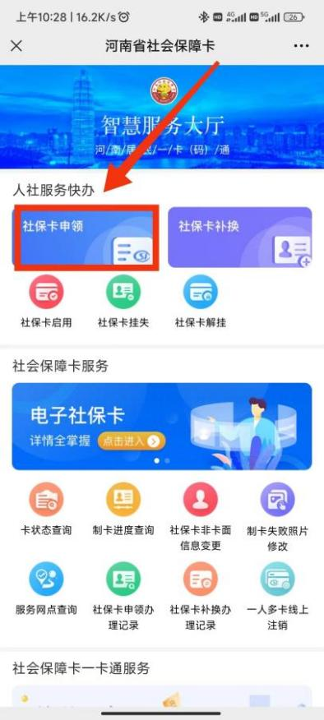

03查看用户须知，并点击“我知道了”。根据提示，选择参保地。

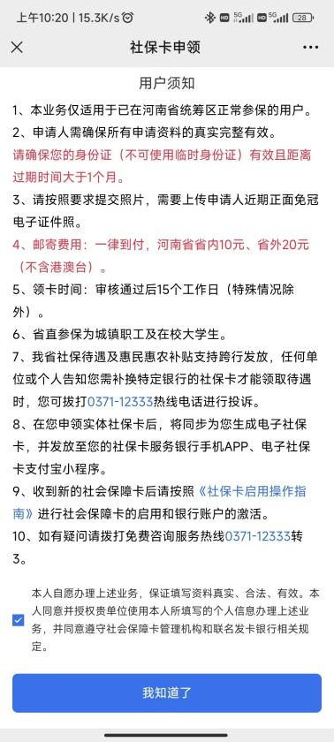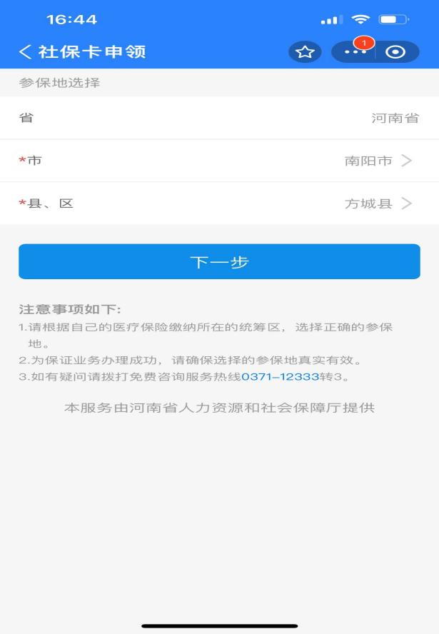
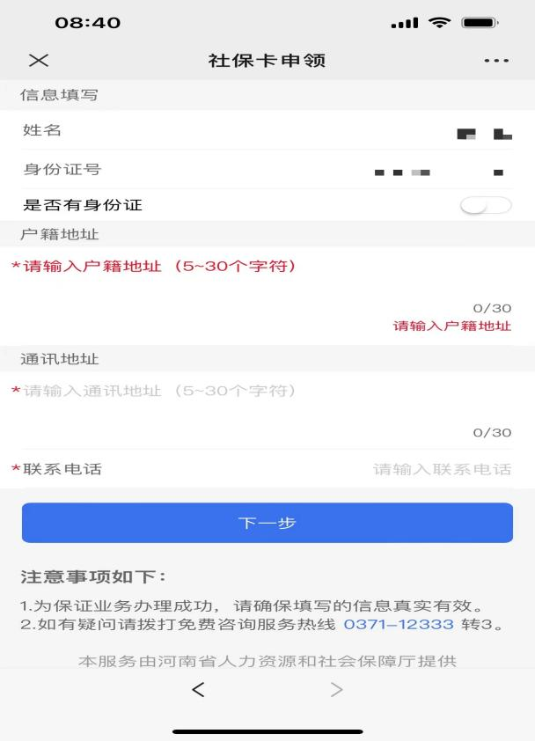
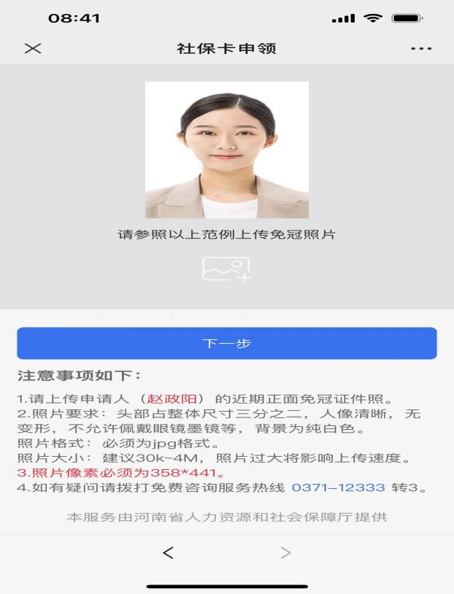
04根据提示选择办理方式（16岁以上学生选择“本人办理”，16岁以下学生选择“为子女办理”），以“为子女办理”为例，填写学生基本信息。
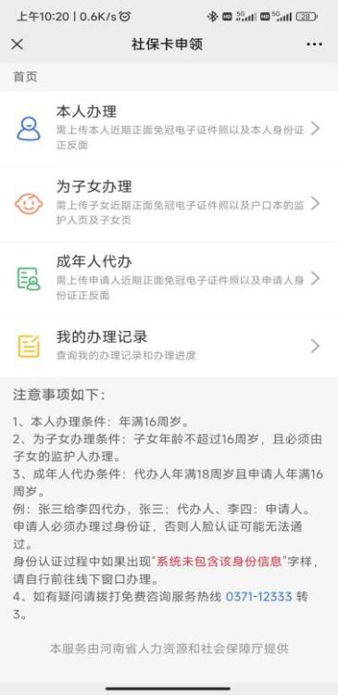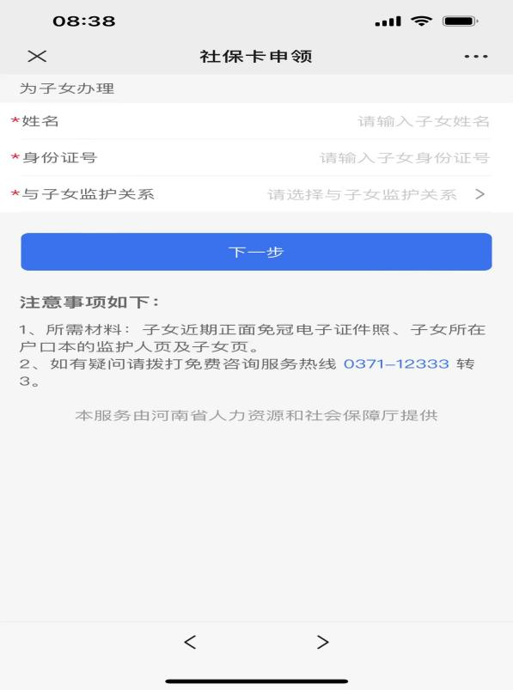
05填写地址信息，并上传照片（第一步制作好的照片）。

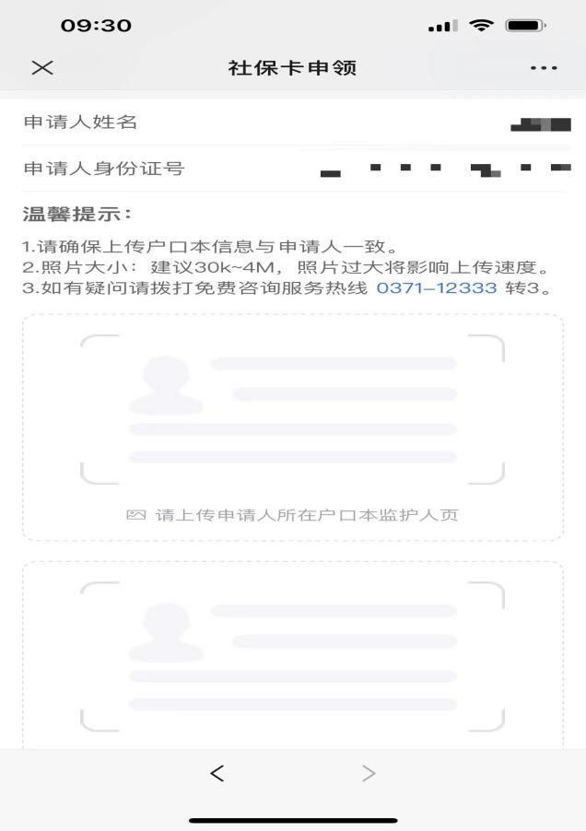
06上传监护人及学生户口本照片，并选择银行，填写详细制卡信息。
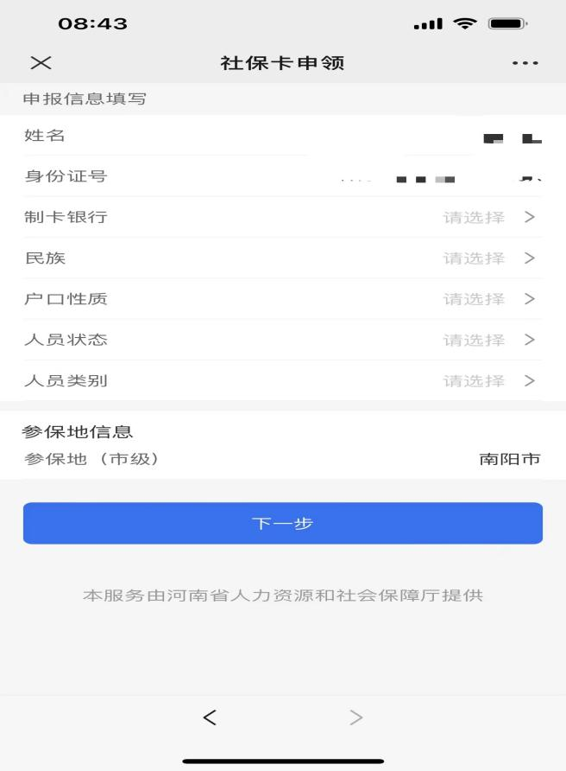
07 上传邮寄信息，并提交。

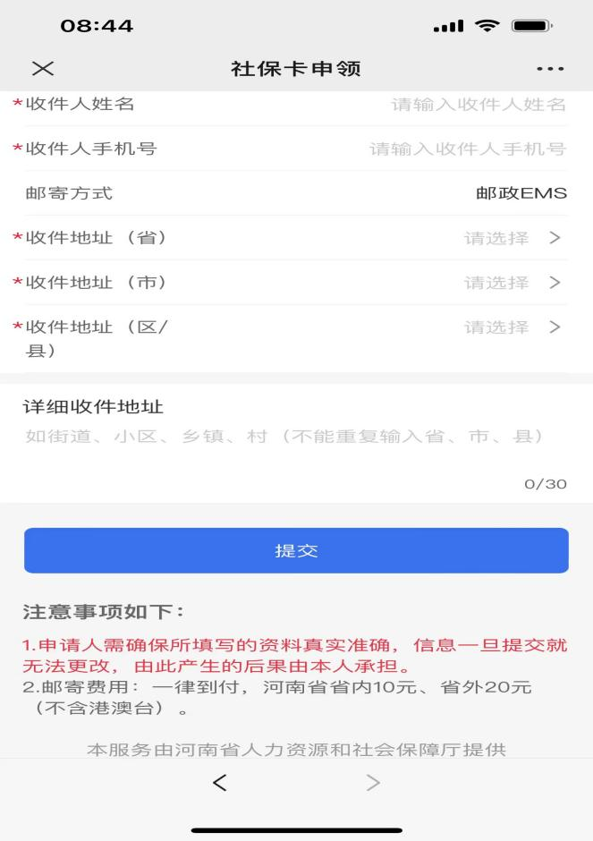
特别 · 注意
1、一定要是正面免冠照，切勿上传剪刀手照、卖萌照、双手卖萌照等不规范照片。提交规范照片后，系统会自动将照片修复为符合要求的照片。
2、填写邮寄地址时一定要填写有效邮寄地址和联系电话。
3、记得要关注“河南社会保障卡”微信公众号或支付宝生活号，方便随时查看办理进度。

附件2：方城县合作银行社保卡线下即时制卡网点
序号 | 网点区域 | 网点名称 | 地址 | 联系电话
1 | 农信社 | 杨楼信用社 | 方城县杨楼街 | 0377-83817210
2 | 农信社 | 治平分社 | 方城县杨楼镇治平街中段南侧 | 0377-83817213
3 | 农信社 | 柳河信用社 | 方城县柳河镇柳河街 | 0377-83819702
4 | 邮储银行 | 邮政集团柳河乡营业所 | 方城县柳河乡柳河街龙泉大道 | 15083353761
5 | 农信社 | 拐河信用社 | 方城县拐河镇新街 | 0377-83819753
6 | 邮储银行 | 邮政集团拐河营业所 | 方城县拐河镇拐河街 | 0377-67366900
7 | 农信社 | 二郎庙信用社 | 方城县二郎庙街 | 0377-83819689
8 | 农信社 | 赵河信用社 | 方城县赵河镇新街 | 0377-83819690
9 | 农信社 | 经济路储蓄所 | 方城县赵河镇经济路 | 0377-83819695
10 | 农业银行 | 方城县赵河支行 | 方城县赵河镇政府对面 | 0377-68012521
11 | 邮储银行 | 邮政集团赵河镇营业所 | 方城县赵河镇经济路208号 | 15938849266
12 | 农信社 | 小史店信用社 | 小史店镇小史店街 | 0377-83817218
13 | 邮储银行 | 邮政集团小史店镇营业所 | 方城县小史店镇商业街西段 | 15037753782
14 | 农信社 | 券桥信用社 | 方城县券桥镇券桥街 | 0377-83817606
15 | 邮储银行 | 邮政集团券桥营业所 | 方城县券桥乡券桥街 | 0377-67466500
16 | 农信社 | 古庄店信用社 | 方城县古庄店镇古庄店街 | 0377-83817139
17 | 邮储银行 | 邮政集团古庄店营业所 | 方城县古庄店乡古庄店街 | 0377-67419767
18 | 农信社 | 博望信用社 | 方城县博望街北头 | 0377-83819698
19 | 农信社 | 张骞路储蓄所 | 方城县博望镇张骞路南段路西 | 0377-83819701
20 | 农业银行 | 方城县博望支行 | 方城县博望镇政府对面 | 0377-68012522
21 | 邮储银行 | 邮政集团博望镇营业所 | 方城县博望镇博望街 | 13938960728
22 | 农信社 | 广阳信用社 | 方城县广阳镇广阳大道与广辛路口 | 0377-83819738
23 | 农信社 | 中南厂分社 | 方城县广阳镇高沟村三贤山派出所对面 | 0377-83819736
24 | 邮储银行 | 邮政集团广阳营业所 | 方城县广阳镇广阳街 | 0377-67553205
25 | 邮储银行 | 邮储银行中南厂支行 | 中南厂厂区 | 13782018100
26 | 农信社 | 四里店信用社 | 方城县四里店镇四里店街 | 0377-83819787
27 | 邮储银行 | 邮政集团四里店乡营业所 | 方城县四里店乡四里店街中州路 | 18803685122
28 | 农信社 | 杨集信用社社 | 方城县大朱庄街 | 0377-83819866
29 | 农信社 | 独树信用社 | 方城县独树镇建设路 | 0377-83819895
30 | 农信社 | 龙泉路储蓄所 | 方城县独树镇中心小学斜对面 | 18638975099
31 | 邮储银行 | 邮政集团独树镇营业所 | 方城县独树镇独树街 | 18337728366
32 | 农信社 | 袁店信用社 | 袁店乡袁店街 | 0377-83819707
33 | 农信社 | 清河信用社 | 方城县清河镇清河街 | 0377-83819795
34 | 农信社 | 方兴分社 | 方城县育才路北头 | 0377-83819725
35 | 农信社 | 裕州路北段储蓄所 | 裕州北路万超口腔对面 | 0377-83817605
36 | 农信社 | 西关储蓄所 | 方城县释之路760号 | 0377-83819683
37 | 农信社 | 城区信用社 | 方城县人民路北段 | 0377-83819760
38 | 农信社 | 人民路储蓄所 | 方城县人民路凤瑞派出所南 | 0377-83817215
39 | 农信社 | 方新分社 | 方城县建设路67号 | 0377-83819680
40 | 农信社 | 城关信用社 | 方城县凤瑞路与张骞大道交叉口 | 0377-83818719
41 | 农信社 | 文化路储蓄所 | 文化路西段33号 | 0377-83819891
42 | 农信社 | 七峰分社 | 方城县城关镇七峰大道东方新城东门北100米 | 0377-83819865
43 | 农信社 | 营业部 | 方城县裕州南路519号 | 0377-83819876
44 | 农信社 | 方盛分社 | 方城县机关公共服务中心（便民一楼） | 0377-83819715
45 | 农信社 | 方正分社 | 吴府街与释之路交叉口 | 0377-83819728
46 | 农信社 | 方圆分社 | 方城县凤瑞路小铁道口西 | 0377-83817602
47 | 农信社 | 裕南储蓄所 | 方城县裕州南路教体局楼下 | 0377-83817661
48 | 农信社 | 释之东路储蓄所 | 方城县方城县释之路47号新华书店隔壁 | 0377-83819712
49 | 农信社 | 凤瑞路分社 | 方城县润豪世纪广场5号楼 | 0377-83983758
50 | 工商银行 | 方城支行 | 方城县人民路63号 | 13937774761
51 | 工商银行 | 康达路支行 | 方城县康达路10号 | 0377-67219098
52 | 农业银行 | 方城县支行 | 方城县育才路238号 | 0377-68012520
53 | 农业银行 | 方城县凤瑞路支行 | 方城县凤瑞路税局对面 | 0377-68012525
54 | 农业银行 | 裕州支行 | 方城县政府对面 | 0377-68012523
55 | 建设银行 | 建设银行方城支行 | 方城县文化路216号 | 0377-67213399
56 | 中原银行 | 中原银行方城支行 | 方城县北环路大裕城楼下 | 18737710968
57 | 邮储银行 | 邮政集团杨集乡营业所 | 方城县康达路东段润豪盛世楼下 | 15936430985
58 | 邮储银行 | 邮政集团交通街营业所 | 方城县张骞大道295号 | 0377-67232010
59 | 邮储银行 | 邮政集团老城营业所 | 方城县释之路西段康苑小区隔壁 | 0377-67233997
60 | 邮储银行 | 邮储银行凤瑞路支行 | 凤瑞路东延防疫站对面 | 0377-67252500
61 | 邮储银行 | 邮储银行文化路支行 | 文化路与人民路交叉口 | 0377-67232594

